ss
العـنـوان باللغة العربية (الخط: Traditional Arabic، مقاس 15، عريض، البعد بين السطور 1)
Title in English (Times New Roman; size 13 , Bold, interline 1)
الإسم الكامل للباحث الأول^{*1}، الإسم الكامل للباحث الثاني²(الخط: Traditional Arabic، مقاس 12)
1 المخبر ومؤسسة الانتماء كاملة، الدولة. الايميل المهني (الخط: Traditional Arabic، حجم الخط 10)
2 المخبر ومؤسسة الانتماء كاملة، الدولة. الايميل المهني(الخط: Traditional Arabic، حجم الخط 10)

تاريخ الاستلام: .........................../ | تاريخ القبول: ............................/ | تاريخ النشر.............................
الملخص:
ضع الملخص هنا (يتم الإشارة في الملخص إلى هدف البحث، والنتائج المتوصل إليها في حدود 150 كلمة على الأكثر ، يكتب بخط: Traditional Arabic، مقاس 12، البعد بين السطور 0.88)، ضع الملخص هنا (يتم الإشارة في الملخص إلى هدف البحث، والنتائج المتوصل إليها في حدود 150 كلمة على الأكثر ، يكتب بخط: Traditional Arabic، مقاس 12، البعد بين السطور 0.88)، ضع الملخص هنا (يتم الإشارة في الملخص إلى هدف البحث، والنتائج المتوصل إليها في حدود 150 كلمة على الأكثر ، يكتب بخط: Traditional Arabic، مقاس 12، البعد بين السطور 0.88)، ضع الملخص هنا (يتم الإشارة في الملخص إلى هدف البحث، والنتائج المتوصل إليها في حدود 150 كلمة على الأكثر ، يكتب بخط: Traditional Arabic، مقاس 12، البعد بين السطور 0.88)، ضع الملخص هنا (يتم الإشارة في الملخص إلى هدف البحث، والنتائج المتوصل إليها في حدود 150 كلمة على الأكثر ، يكتب بخط: Traditional Arabic، مقاس 12، البعد بين السطور 0.88)،
كلمات مفتاحية: كلمة مفتاحية؛ كلمة مفتاحية؛ كلمة مفتاحية؛ كلمة مفتاحية؛ كلمة مفتاحية.
تصنيف JEL : XN2، XN1.
Abstract:
Enter your abstract here (an abstract is a brief, comprehensive summary of the contents of the article, do not exceed 150 words, Times New Roman; size-10, Interline 0.88), Enter your abstract here (an abstract is a brief, comprehensive summary of the contents of the article, do not exceed 150 words, Times New Roman; size-10, Interline 0.88), Enter your abstract here (an abstract is a brief, comprehensive summary of the contents of the article, do not exceed 150 words, Times New Roman; size-10, Interline 0.88), Enter your abstract here (an abstract is a brief, comprehensive summary of the contents of the article, do not exceed 150 words, Times New Roman; size-10, Interline 0.88), Enter your abstract here (an abstract is a brief, comprehensive summary of the contents of the article, do not exceed 150 words, Times New Roman; size-10, Interline 0.88).Enter your abstract here (an abstract is a brief, comprehensive. Enter
Keywords: keywords; keywords; keywords; keywords; keywords.
__________________________________________

1. مقدمة: ( Traditional Arabic، مقاس 14، عريض)
يجب أن تحتوي مقدمة المقال على تمهيد مناسب للموضوع، ثم طرح لإشكالية البحث ووضع الفرضيات المناسبة، بالإضافة إلى تحديد أهداف البحث ومنهجيته، تكتب مقدمة المقال بخط : Traditional Arabic، مقاس 14، البعد بين السطور 1، وينطبق هذا التنسيق على كامل النصوص في المقال. تكتب مقدمة المقال بخط : Traditional Arabic، مقاس 14، البعد بين السطور 1، وينطبق هذا التنسيق على كامل النصوص في المقال. تكتب مقدمة المقال بخط : Traditional Arabic، مقاس 14، البعد بين السطور 1، وينطبق هذا التنسيق على كامل النصوص في المقال.

2. العنوان الرئيسي الأول ( Traditional Arabic، مقاس 14، عريض)
  - العنوان الفرعي الأول: ( Traditional Arabic، مقاس 14، عريض)
أدخل هنا محتوى العنوان الفرعي الأول نفس التنسيق المعتمد، أدخل هنا محتوى العنوان الفرعي الأول نفس التنسيق المعتمد، أدخل هنا محتوى العنوان الفرعي الأول نفس التنسيق المعتمد، أدخل هنا محتوى العنوان الفرعي الأول نفس التنسيق المعتمد، أدخل هنا محتوى العنوان الفرعي الأول نفس التنسيق المعتمد، أدخل هنا محتوى العنوان الفرعي الأول نفس التنسيق المعتمد، أدخل هنا محتوى العنوان الفرعي الأول نفس التنسيق المعتمد.
2.2 عنوان فرعي ثاني ( Traditional Arabic، مقاس 14، عريض)
أدخل هنا محتوى العنوان الفرعي الثاني نفس التنسيق المعتمد، أدخل هنا محتوى العنوان الفرعي الثاني نفس التنسيق المعتمد، أدخل هنا محتوى العنوان الفرعي الثاني نفس التنسيق المعتمد، أدخل هنا محتوى العنوان الفرعي الثاني نفس التنسيق المعتمد، أدخل هنا محتوى العنوان الفرعي الثاني نفس التنسيق المعتمد، أدخل هنا محتوى العنوان الفرعي الثاني نفس التنسيق المعتمد.

3. العنوان الرئيسي الثاني: ( Traditional Arabic، مقاس 14، عريض)
1.3 العنوان الفرعي الأول: ( Traditional Arabic، مقاس 14، عريض)
أدخل هنا محتوى العنوان الفرعي الأول نفس التنسيق المعتمد، أدخل هنا محتوى العنوان الفرعي الأول نفس التنسيق المعتمد، أدخل هنا محتوى العنوان الفرعي الأول نفس التنسيق المعتمد، أدخل هنا محتوى العنوان الفرعي الأول نفس التنسيق المعتمد، أدخل هنا محتوى العنوان الفرعي الأول نفس التنسيق المعتمد، أدخل هنا محتوى العنوان الفرعي الأول نفس التنسيق المعتمد، أدخل هنا محتوى العنوان الفرعي الأول نفس التنسيق المعتمد.
2.3 العنوان الفرعي الثاني: ( Traditional Arabic، مقاس 14، عريض)
أدخل هنا محتوى العنوان الفرعي الثاني نفس التنسيق المعتمد، أدخل هنا محتوى العنوان الفرعي الثاني نفس التنسيق المعتمد، أدخل هنا محتوى العنوان الفرعي الثاني نفس التنسيق المعتمد، أدخل هنا محتوى العنوان الفرعي الثاني نفس التنسيق المعتمد، أدخل هنا محتوى العنوان الفرعي الثاني نفس التنسيق المعتمد، أدخل هنا محتوى العنوان الفرعي الثاني نفس التنسيق المعتمد.

الجدول 1: ( Traditional Arabic، مقاس 12، عريض، في الوسط)
اختبار | نتيجة 1 | نتيجة 2 | نتيجة 3
15.21 | 15.21 | 15.21 | 15.21
18.58 | 18.58 | 18.58 | 18.58
11.14 | 11.14 | 11.14 | 11.14
المصدر: المؤلف(ة)، السنة، الصفحة( Traditional Arabic، مقاس 10، في الوسط)
(الكتابة والأرقام داخل الجدول بخط Traditionnal arabic، 10 ).

الشكل 1: العنوان. ( Traditional Arabic، مقاس 12، عريض، في الوسط)
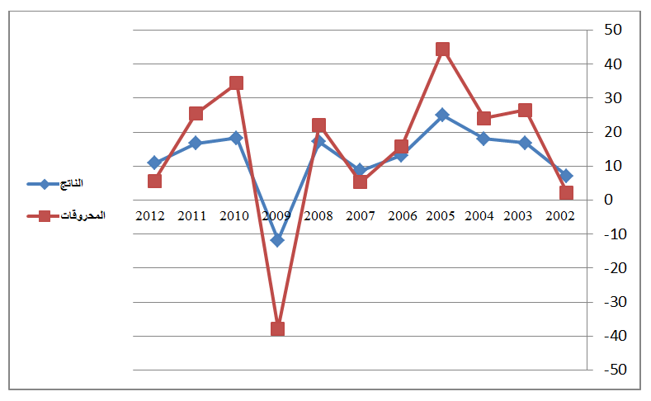

المصدر: المؤلف(ة)، السنة، الصفحة : ( Traditional Arabic، مقاس 10، في الوسط)

3. الخاتمة ( Traditional Arabic، مقاس 14، عريض)
أدخل هنا محتوى الخاتمة نفس التنسيق المعتمد، أدخل هنا محتوى الخاتمة نفس التنسيق المعتمد، أدخل هنا محتوى الخاتمة نفس التنسيق المعتمد، أدخل هنا محتوى الخاتمة نفس التنسيق المعتمد، أدخل هنا الخاتمة نفس التنسيق المعتمد، ضع في خاتمة البحث تلخيصا لما ورد في مضمون البحث، مع الإشارة إلى أبرز النتائج المتوصل اليها، وتقديم اقتراحات ذات الصلة بموضوع البحث.

المراجع
تدوين المراجع يكون في آخر المقال بمقاس 10وباعتماد أسلوب: (APA)

https://www.youtube.com/watch?v=AmiKblUQs_A
وذلك بذكر (صاحب المرجع، السنة، الصفحة) في قلب النص (Brown, 2006, p35) بصفة آلية، على أن يُدون المرجع كاملا في قائمة المراجع كالآتي:
المؤلفات: الاسم الأخير، ثم الاسم الأول للمؤلف(ة)، (سنة النشر)، عنوان الكتاب، الناشر، بلد النشر.
الأطروحات: الاسم الأخير، ثم الاسم الأول للباحث(ة)، (سنة النشر)، عنوان الأطروحة، القسم، الكلية، الجامعة، البلد.
المقالات: لقب واسم المؤلف(ة)، (سنة النشر)، عنوان المقال، اسم المجلة، المجلد (العدد)، الصفحات؛
المداخلات: الاسم الأخير، ثم الاسم الأول للمؤلف(ة)، (تاريخ انعقاد المؤتمر)، عنوان المداخلة، عنوان المؤتمر، الجامعة، البلد؛
مواقع الانترنيت: اسم الكاتب) السنة (، العنوان الكامل للملف، ذكر الموقع بالتفصيل:
http://adresse complète (consulté le jour/mois/année)
المنشورات القانونية: مثال عن ذلك
القانون العضوي رقم01/98،( 30/5/1998)،المتعلق باختصاصات مجلس الدولة، تنظيمه وسيره، الجريدة الرسمية رقم 37 بتاريخ 01/06/1998.

الملاحق

يدرج فيها ما يلي:
- الجداول الكبيرة؛
- الاستبيانات؛
- وثائق أخرى لا يمكن ادراجها داخل المقال.

